体育器材采购招标文件

一、项目简介：
学校拟采购一批体育器材
二投标人须知：
- 投标人资格要求：
投标人必须是在中华人民共和国境内注册的独立法人；
具有体育器材经营范围或相关资质证明文件：
投标人在深圳地区有售后服务机构，及相应的售后服务措施，以提供的工商注册证明或办公租赁合同为准；
所投固定式单臂篮球架、跳高海绵垫、跳高海绵垫底架、普通高双杠、普通双杠、发奖台、室外羽毛球场拼装运动地板必须提供制造商出具的合法有效授权证明（提供扫描件加盖公章，原件备查）。
2、预算控制金额为人民币拾玖万元（￥190, 000.00）
3、投标人接到的招标文件后，若有疑问，应在3天内提出书面意见并送达招标人，由招标人统一书面答疑，逾期不予解答。
4、投标人必须严格按规定进行投标，不得行贿、哄抬标价，隐瞒事实真相，损害招标人和其他投标人利益。
5、严格按照合同的要求履行合同，任何中标单位都不得就合同标的时间、技术规格以及其他的合同条款进行变更，如果擅自更改，必须承担造成的损失。
6、中标单位在修保设备过程中应注意文明，保持修保现场及周围环境的清洁，损坏安装现场物品或原有建筑，应当原价赔偿。
7、此次招标为总价包干，含采购清单、二次搬运及垃圾清运费、管理费、税金、安全文明措施等全部费用。
8、此次招标以综合评标法评标，最低价为预中标价。
9、付款方式按照深圳市财政委员会规定的付款方式执行。
10、校园施工安全文明要求：双方签订的校园施工安全条例与合同具有同等法律效力。
三、商务需求
1、为保证学校正常教学，中标单位必须自中标通知书发放之日起三个日历日内与甲方签合同，逾期不签则视为自动放弃中标。
2、为保证美观要求，提供货物时采用的材质、颜色必须由校方选择确认，否则不予于验收，其造成的损失一切由中标单位承担。
3、项目供货要求：20个日历日（包括生产、运输和安装或吊装、交付使用），如乙方逾期一日罚款每天5000元，累计五个日历日，甲方将取消合同。（投标文件需响应本条款）
4、项目验收严格按照招标文件要求验收，货物质量应符合国家相关标准；如不符合，拆走其产品并继续按工期履行合同。
5、中标单位在供货期间必须服从采购方安排，文明供货，保持供货现场整洁卫生，损坏物品须照价赔偿；出现任何安全事故，中标单位须负全责。
6、近三年内无行贿犯罪记录，提供二个月内的有效的复印件或扫描件：
7、报价一览表和分项报价表，产品单价为全包价，应包括产品价、税率、运输保险费、全部安装、调试、培训、技术服务、必不可少的部件、专用工具等费用；
四、货物采购清单
序号 | 品 名 | 型 号 | 规 格 | 单位 | 数量 | 图 示 | 品牌参考
1 | 固定式单臂篮球架(含安装) | GDJ-1AB | 伸臂2.25m,场地预埋件中心间距30.28m,FIBA认证,配高强度安全玻璃篮板护套另配,含拆卸旧篮球架 | 副 | 3 | 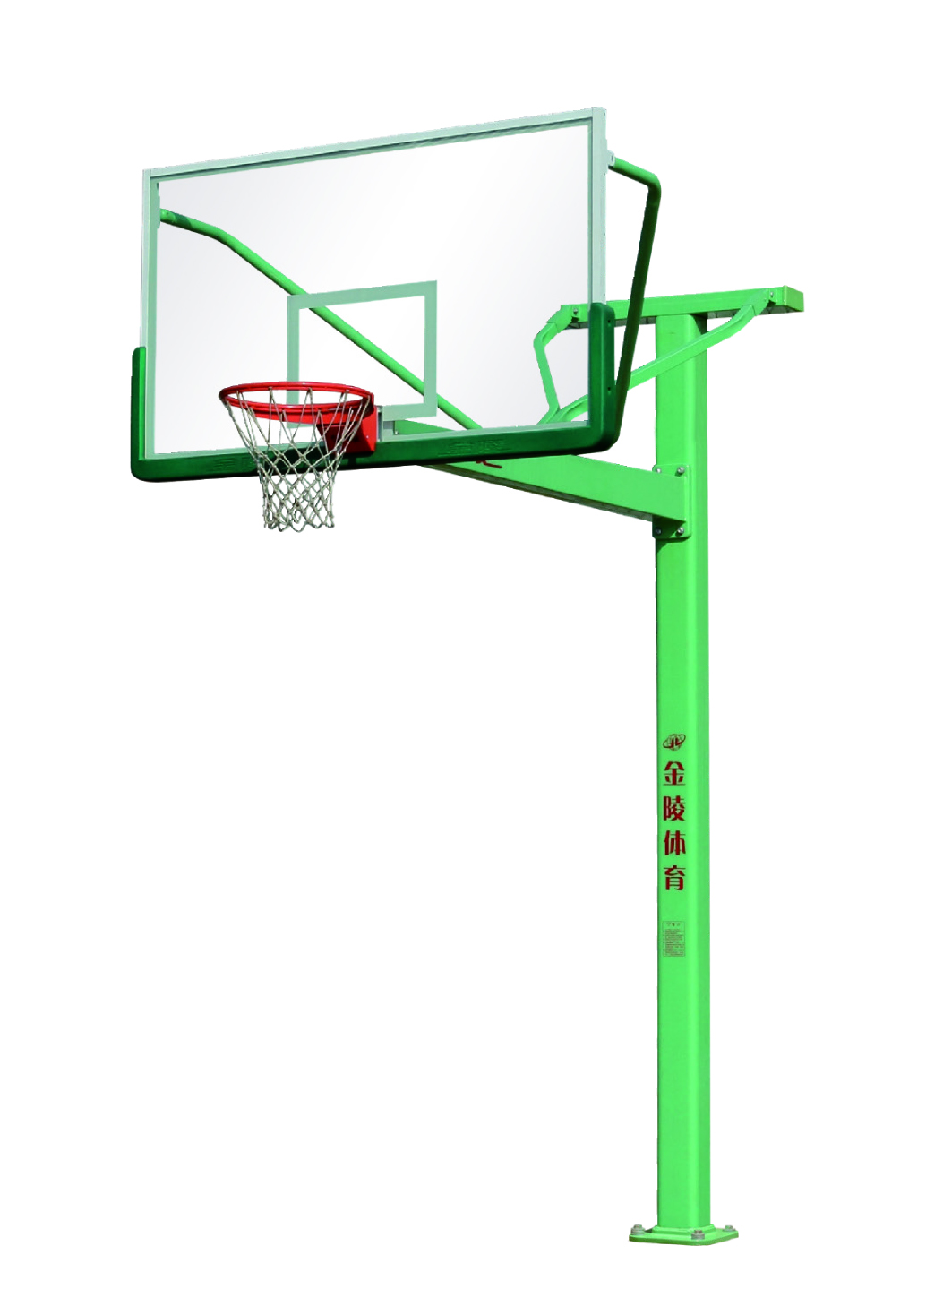 | 荣岭  鑫龙  金陵
2 | 固定式单臂篮球架(含安装) | GDJ-1AB | 伸臂1.8米,场地预埋件中心间距29.38m,配高强度安全玻璃篮板,护套另配 | 副 | 2 |  | 荣岭  鑫龙  金陵
3 | 固定式单臂篮球架护套(含安装) | LHT-4 | 立柱护套 | 套 | 10 |  | 荣岭  鑫龙  金陵
4 | 弹性篮圈(含安装) | ZLQ-2 | 配室内玻璃篮板 | 副 | 2 | 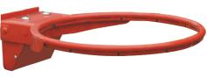 | 荣岭  鑫龙  金陵
5 | 跳高海绵垫(含安装) | HMB-1A | 5×3×0.7（m） | 套 | 1 | 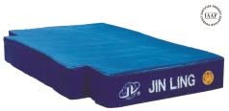 | 荣岭  鑫龙  金陵
6 | 跳高海绵垫底架(含安装) | HMJ-1 | 4.8×2.8×0.1（m）  北京奥运会使用器材 | 套 | 1 |  | 荣岭  鑫龙  金陵
7 | 普通高双杠(含安装) | PSG-1 | 宽度0.395～0.535m  高度1.6m  铁杠面、长3.0m | 副 | 1 | 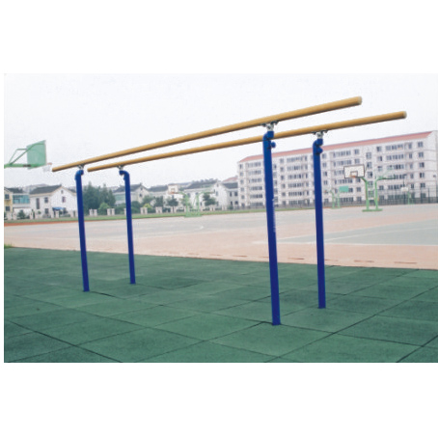 | 荣岭  鑫龙  金陵
8 | 普通双杠(含安装) | PSG-2 | 宽度0.395～0.535m  高度1.4m  铁杠面、长3.0m | 副 | 1 |  | 荣岭  鑫龙  金陵
9 | 发奖台 | FJT-1 | 方形 | 套 | 1 | 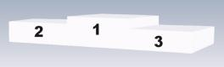 | 荣岭  鑫龙  金陵
10 | 软海绵垫 |  | Pu材质，可折叠，200*100cm*厚度10cm | 张 | 5 |  | 爱动体育  捷英飞  金陵
11 | 瑜伽垫 |  | 183*68*5cm，橡胶材质 | 张 | 30 |  | 锐思  捷英飞  金陵
12 | 储物箱 |  | 大号,86L | 个 | 5 | 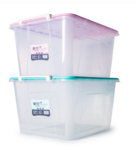 | 宜家  茶花  百居乐
13 | 衣架 |  | 塑料材质 | 个 | 100 | 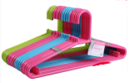 | 宜家  茶花  百居乐
14 | 室外羽毛球场拼装运动地板 |  | 室外羽毛球场拼装运动地板:  悬浮式拼装地板采用环保材料高强度聚丙烯聚合物（PP）,无毒、无味、绿色环保，地板安装后舒适、平稳、耐用，地板规格为软性连接结构，尺寸不小于40cm×40cm×1.58cm；双层镂空设计，采用锁扣式拼接。  技术参数要求：  1.反弹率：≥95%  2.高温试验：（70℃，24h）试验后无融化、无龟裂、无明显色差  3.低温试验：（-40℃，24h）试验后无龟裂、无明显色差  4.磨擦系数：0.5-0.7  5.弯曲强度：≥30.5MPa  6.拉伸强度：≥22.2MPa  7.断裂标称应变：≥390%  8.耐旋转磨耗重量损失≤37mg  9.冲击吸收:≥22%；  10.垂直变形:1.2mm；  11.抗滑值：≥55；  12.抗细菌性能：符合I级，大肠埃希氏菌 99.1.%，金黄色葡萄球菌99.3%；  13.抗霉菌性能：0级；  14.灰分含量：﹤1%  15.甲醛：﹤1%  16.悬浮地板需出具符合GB4806.6-2016食品级原材料（PP聚丙烯颗粒）检测报告  ▲17.悬浮地板出具中国合格评定国家认可委员会检验机构所出具的紫外老化1000h测试报告 18、含画线，  19、质保期8年 | m2 | 200 |  | 英利奥、 劲踏、 欧立曼
15

五、技术要求
序号 | 品 名 | 型 号 | 规 格
1 | 固定式单臂篮球架(含安装) | GDJ-1AB | 1、产品规格  篮球架伸臂长2.25m，篮圈上沿离地面3.05m。  2、产品用材  球架立柱采用定制□180×180×4优质大圆角方管制作，圆角R40mm，既美观又安全性能好；篮架伸臂采用δ3进口优质铁板一次冲压成型后在专用折边机上折边，伸臂上拉杆固定孔均采用冲压成型后焊接内置焊接螺母，篮架立柱法兰、伸臂头部组件和伸臂底板均采用一次冲压成型制作，且立柱底部配备防护装饰罩，采用冷扎钢板一次成型，造型美观大方，性能安全可靠，篮架上拉杆采用Φ48×2圆管在弯管机上一次成型，通过优质精密铸钢件接头与铝压铸篮板耳片连接，后拉杆采用口50×40×3优质方管在弯管机上一次而成，避免了电焊及焊渣易引起生锈的隐患，篮球架通过调节上拉杆可调节篮板的平面度和垂直度，通过调节下拉杆，可调节篮圈与地面的平行度。  3、篮板  规格：1800×1050（㎜），篮板配用国际 通用的高强度安全玻璃篮板，具有安全性好、透明度高、耐候性好、抗老化、耐腐蚀、不易模糊等特点，并在篮板下沿及侧面覆盖有保护条，能保护运动员运动时不受伤害。  4、篮圈  篮圈采用φ17实心圆钢制作，圈下焊有冲压成型的圆弧形网钩，十二段均匀分布留适当间隙，配篮网。篮圈抗弯性能好，水平固定在篮板上，与篮架连接的钢板和篮圈盖板均采用优质钢板一次冲压成型，造型美观。  5、产品的结构原理产品采用专用铁制预埋件，在球架安装之前，预先埋好预埋件，待过了保养期后进行整体安装。篮架与预埋件通过法兰连接，法兰采用优质冲件，规格：350×350×27mm，四周呈大圆角，法兰上设计有5个孔。远离球场的一侧设计为3个孔，增强篮架整体的安全性。预埋件采用现场组装方式预埋，可节省运输和仓库贮存空间，预埋件总长不低于550mm，共由5根搓M18螺纹的圆钢和若干块铁板拼装组成，圆钢中间冲扁，可增强预埋强度。  6、紧固件  篮架所有紧固件均经热镀锌处理，能保证长年不生锈。  7、表面处理  所有器材均在全自动喷涂流水线上作业，经抛丸——脱脂——水洗——无磷转化——水洗——烘干——静电粉末——固化等过程。  ▲8、提供制造商售后服务承诺函  9、中国篮协使用器材（提供近三年的证明）  10、通过国家体育用品检测合格（提供2016年最新的检测报告）  11.已购买质量险，责任险、公众责任险  12.通过中国环境标志（Ⅱ型）认证
2 | 固定式单臂篮球架(含安装) | GDJ-1AB | 1、产品规格  篮球架伸臂长1.8m，篮圈上沿离地面3.05m。  2、产品用材  球架立柱采用定制□180×180×4优质大圆角方管制作，圆角R40mm，既美观又安全性能好；篮架伸臂采用δ3进口优质铁板一次冲压成型后在专用折边机上折边，伸臂上拉杆固定孔均采用冲压成型后焊接内置焊接螺母，篮架立柱法兰、伸臂头部组件和伸臂底板均采用一次冲压成型制作，且立柱底部配备防护装饰罩，采用冷扎钢板一次成型，造型美观大方，性能安全可靠，篮架上拉杆采用Φ48×2圆管在弯管机上一次成型，通过优质精密铸钢件接头与铝压铸篮板耳片连接，后拉杆采用口50×40×3优质方管在弯管机上一次而成，避免了电焊及焊渣易引起生锈的隐患，篮球架通过调节上拉杆可调节篮板的平面度和垂直度，通过调节下拉杆，可调节篮圈与地面的平行度。  3、篮板  规格：1800×1050（㎜），篮板配用国际通用的高强度安全玻璃篮板，具有安全性好、透明度高、耐候性好、抗老化、耐腐蚀、不易模糊等特点，并在篮板下沿及侧面覆盖有保护条，能保护运动员运动时不受伤害。  4、篮圈  篮圈采用φ17实心圆钢制作，圈下焊有冲压成型的圆弧形网钩，十二段均匀分布留适当间隙，配篮网。篮圈抗弯性能好，水平固定在篮板上，与篮架连接的钢板和篮圈盖板均采用优质钢板一次冲压成型，造型美观。  5、产品的结构原理产品采用专用铁制预埋件，在球架安装之前，预先埋好预埋件，待过了保养期后进行整体安装。篮架与预埋件通过法兰连接，法兰采用优质冲件，规格：350×350×27mm，四周呈大圆角，法兰上设计有5个孔。远离球场的一侧设计为3个孔，增强篮架整体的安全性。预埋件采用现场组装方式预埋，可节省运输和仓库贮存空间，预埋件总长不低于550mm，共由5根搓M18螺纹的圆钢和若干块铁板拼装组成，圆钢中间冲扁，可增强预埋强度。  6、紧固件  篮架所有紧固件均经热镀锌处理，能保证长年不生锈。  7、表面处理  产品所有器材均在全自动喷涂流水线上作业，经抛丸——脱脂——水洗——无磷转化——水洗——烘干——静电粉末——固化等过程。  ▲8、提供制造商售后服务承诺函  9、中国篮协使用器材（提供近三年的证明）  10、通过国家体育用品检测合格（提供2016年最新的检测报告）  11.已购买质量险，责任险、公众责任险、意外险  12.通过中国环境标志（Ⅱ型）认证
3 | 固定式单臂篮球架护套(含安装) | LHT-4 | 立柱护套，EVA模压护套，配篮球架使用
4 | 弹性篮圈(含安装) | ZLQ-2 | 1.篮圈内径φ450±2mm，篮圈圈条直径φ19mm。  2.篮圈下沿有12个均匀的网钩，用白色绞合网结成的篮网应均匀地悬挂在网钩上，当篮球投入时能受到一定的阻力。  3.篮圈设有弹性机构，复位性能好，并能增加使用寿命。  4.篮圈具有抗弯性能：篮圈顶部受到一定外力（1500N静载荷）1min，卸载后，其顶部下垂量不超过5mm。  产品所有器材均在全自动喷涂流水线上作业，经抛丸——脱脂——水洗——无磷转化——水洗——烘干——静电粉末——固化等过程。  ▲5.需与篮球架品牌一致，防止出现无法使用的情况
5 | 跳高海绵垫(含安装) | HMB-1A | 1.跳高海绵垫主体由三层重磅发泡海绵（20Kg/M3）组成，弹力均衡，柔软适中。  2.海绵垫的形状为“凸”字形，基本尺寸：长×宽×厚=5000×3000×700（㎜）。  3.海绵垫中层人体落地区域配有“井”字形框架结构，用以满足  落地时人体对弹性及缓冲的要求。  - 海绵垫表面罩有防水帆布套，套子侧面装有拉链及拉手攀，且四周设有排气孔。  5.通过国际田联认证  6.中国田协使用比赛器材  ▲7.制造商售后服务承诺函  8.已购买质量险，责任险、公众责任险、意外险
6 | 跳高海绵垫底架(含安装) | HMJ-1 | 1、此产品置于5×3×0.7米跳高海绵垫底部。  1、基本尺寸：4.8×2.8×0.1（m）；  2、跳高海绵垫底架由五小块底架通过连接片连接而成。防锈蚀性强，每块底架主要采用口30×20、口20×20方管拼焊组成，焊接牢固，焊缝表面均匀光滑，无虚焊。  3、产品所有器材均在全自动喷涂流水线上作业，经抛丸——脱脂——水洗——无磷转化——水洗——烘干——静电粉末——固化等过程。  4.中国田协使用比赛器材  ▲5.制造商售后服务承诺函  6.已购买质量险，责任险、公众责任险、意外险
7 | 普通高双杠(含安装) | PSG-1 | 1.双杠杠面基本尺寸：长x横截面=3000x42（mm）。杠面高度为1600mm,宽度调节395-535mm。.  2.双杠立柱采用48x2.75的圆管制作，长2060mm，埋入地下部分长600mm。  3.双杠埋入底地下部分焊有加强筋，具有较强的稳定性。  4. 所有钢制件表面均经酸洗、磷化等初级处理后在自动喷涂线上采用纯聚酯粉末喷涂完成最后表面处理，涂层厚度70—80um，铅笔硬度达3H+，试品经GB1771-91 36小时盐雾实验，涂膜无变化，划格处单面腐蚀＜2mm，产品具有耐酸碱、耐湿热、抗老化、外观美观等优点，能适合潮湿和酸雨环境，且产品涂料配方不含有毒元素，避免损害使用者的健康。  5.已购买质量险，责任险、公众责任险、意外险
8 | 普通双杠(含安装) | PSG-2 | 1.双杠杠面基本尺寸：长x横截面=3000x42（mm）。杠面高度为1400mm,宽度调节395-535mm.  2.双杠立柱采用48x2.75的圆管制作，长1800mm，埋入地下部分长500mm。  3. 所有钢制件表面均经酸洗、磷化等初级处理后在自动喷涂线上采用纯聚酯粉末喷涂完成最后表面处理，涂层厚度70—80um，铅笔硬度达3H+，试品经GB1771-91 36小时盐雾实验，涂膜无变化，划格处单面腐蚀＜2mm，产品具有耐酸碱、耐湿热、抗老化、外观美观等优点，能适合潮湿和酸雨环境，且产品涂料配方不含有毒元素，避免损害使用者的健康。  4.已购买质量险，责任险、公众责任险、意外险
9 | 发奖台 | FJT-1 | 1、发奖台采用δ18层压板拼装而成。四周用角铝封边。  2、发奖台表面经批膏、打磨后漆成白色。  3、发奖台分三踏，每踏长2100mm，宽600mm,三踏高度分别为：330mm、260mm、200mm。  4.中国田协使用比赛器材  ▲5.制造商售后服务承诺函  6.已购买质量险，责任险、公众责任险、意外险
10 | 软海绵垫 |  | Pu材质，可折叠，200*100cm*厚度10cm
11 | 瑜伽垫 |  | 183*68*5cm，橡胶材质
12 | 储物箱 |  | 大号,86L
13 | 衣架 |  | 塑料材质
14 | 室外羽毛球场拼装运动地板 |  | 悬浮式拼装地板采用环保材料高强度聚丙烯聚合物（PP）,无毒、无味、绿色环保，地板安装后舒适、平稳、耐用，地板规格为软性连接结构，尺寸不小于40cm×40cm×1.58cm；双层镂空设计，采用锁扣式拼接。  技术参数要求：  1.反弹率：≥95%  2.高温试验：（70℃，24h）试验后无融化、无龟裂、无明显色差  3.低温试验：（-40℃，24h）试验后无龟裂、无明显色差  4.磨擦系数：0.5-0.7  5.弯曲强度：≥30.5MPa  6.拉伸强度：≥22.2MPa  7.断裂标称应变：≥390%  8.耐旋转磨耗重量损失≤37mg  9.冲击吸收:≥22%；  10.垂直变形:1.2mm；  11.抗滑值：≥55；  12.抗细菌性能：符合I级，大肠埃希氏菌 99.1.%，金黄色葡萄球菌99.3%；  13.抗霉菌性能：0级；  14.灰分含量：﹤1%  15.甲醛：﹤1%  16.悬浮地板需出具符合GB4806.6-2016食品级原材料（PP聚丙烯颗粒）检测报告  ▲17.悬浮地板出具中国合格评定国家认可委员会检验机构所出具的紫外老化1000h测试报告  18、含画线，  19、质保期8年
15

六、投标文件格式（提供复印件并加盖公章)

附，投标文件目录（包含但不限于以下文件）：
- 投标一览表：
- 报价一览表；
- 投标人必须提供厂商对本项目的授权、售后服务承诺函（提供相关证明扫描件，原件备查）；
- 实施本项目的有关人资料表；
- 法人代表授权书；
- 投标人相关资质证明；
- 近三年业绩一览表。

